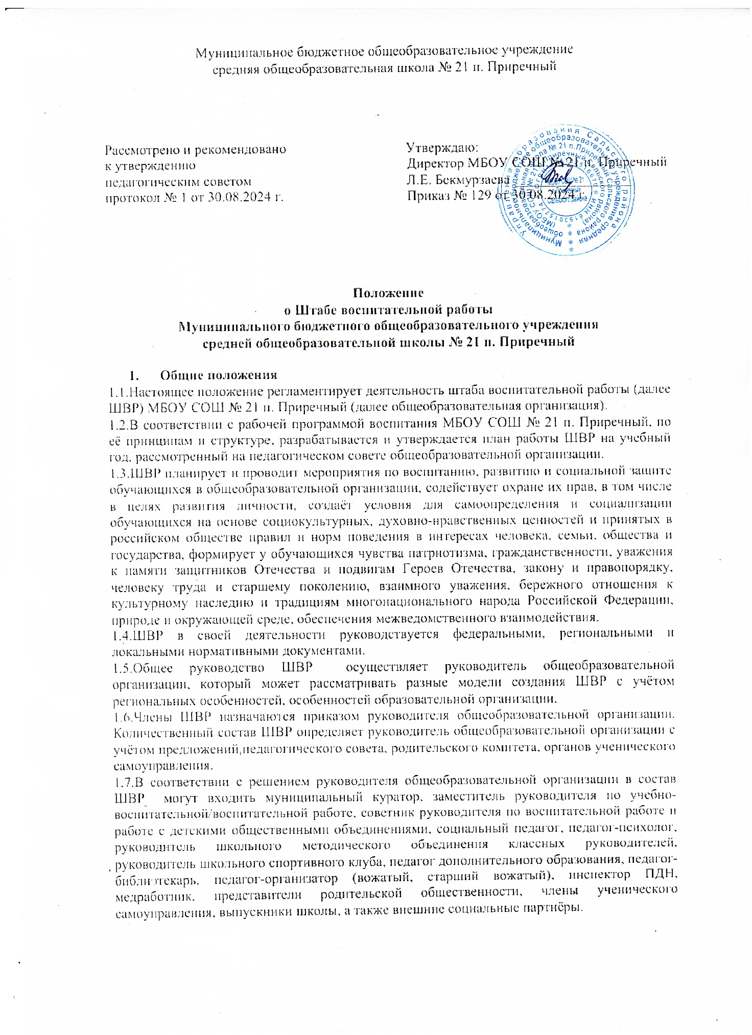

- Основные задачи
- Планирование и организация воспитательной работы общеобразовательной организации.
- Координация действий субъектов воспитательного процесса.
- Создание условий для воспитания у обучающихся активной гражданской позиции, гражданской ответственности, основанной на традиционных культурных, духовных и нравственных ценностях российского общества, а также для осуществления личностного развития обучающихся;
- реализация воспитательных возможностей общешкольных ключевых дел, поддержка традиций их коллективного планирования, организации проведения их анализа в школьном сообществе;
- вовлечение учащихся в кружки, секции, клубы, студии и иные объединения, работающие по программам внеурочной деятельности и дополнительным общеобразовательным общеразвивающим программам, реализация их воспитательных возможностей;
- поддержка ученического самоуправления - как на уровне школы, так и на уровне классных сообществ;
- поддержка деятельности функционирующих на базе школы детских общественных объединений и организаций;
- организация профориентационной работы с обучающимися;
- организация работы школьных «бумажных» и электронных медиа с целью реализации их воспитательного потенциала;
- развитие предметно-эстетической среды школы и реализация ее воспитательных возможностей;
- организация работы с семьями школьников, их родителями или законными представителями, направленной на совместное решение проблем личностного развития и воспитания детей;
- формирование социального паспорта образовательной организации;
- организацию работы по профилактике безнадзорности и правонарушений;
- выявление детей и семей, находящихся в социально опасном положени;
- вовлечение обучающихся, в том числе и находящихся в социально опасном положении, в работу кружков и спортивных секций, досуговую деятельность во внеурочное и каникулярное время, взаимодействие ссоциокультурными центрами в муниципальных образованиях, детскими и молодежными организациями;
- развитие системы медиации (примерения) для разрешения потенциальных конфликтов в детской среде и в рамках образовательного процесса, а также при осуществлении деятельности других организаций, работающих с обучающимися;
- проведение мониторинга воспитательной, в том числе и профилактической работы;
- организацию работы по защите обучающихся от информации, причиняющей вред их здоровью и психическому развитию.

3. Основные направления работы
- Создание единой системы воспитательной работы образовательной организации.
- Определение приоритетов воспитательной работы.
- Организация и проведение культурно-массовых мероприятий, тематических выставок, внеклассной и внешкольной работы, спортивных соревнований, конкурсов. •
- Развитие системы дополнительного образования в школе.
- Организация трудовой занятости, оздоровления и досуга в каникулярное время.
- Индивидуальные и групповые формы работы (консультации, анкетирование, тестирование, наблюдение, коррекционно-развивающие занятия).
- Проведение лекций, бесед, в том числе с привлечением специалистов служб системы профилактики.
- Оформление информационных стендов, размещение информации о деятельности ШВР на официальном сайте образовательной организации, выпуск стенных и радио газет.
- Систематическое информирование педагогического коллектива, родительской общественности о ходе и результатах воспитательной работы в образовательной организации.

4. Обязанности членов штаба
4.1.Руководитель общеобразовательной организации осуществляет общее руководство ШВР.
4.2.Заместитель руководителя по учебно-воспитательной/воспитательной работе осуществляет:
- планирование, организацию воспитательной работы, в том числе профилактической;
- организацию, контроль, анализ и оценку результативности работы ШВР;
- организацию взаимодействия специалистов ШВР со службами системы профилактики (комиссией по делам несовершеннолетних, органами социальной защиты населения, здравоохранения, молодежной политики, внутренних дел, центрами занятости населения, администрациями муниципальных образований и т.д.);
- организацию деятельности службы школьной медиации в образовательной организации.
4.3.Советник руководителя общеобразовательной организации по воспитательной работе и работе с детскими объединениями выполняет следующие должностные обязанности:
- организует подготовку и реализацию дней единых действий в рамках Всероссийского календаря образовательных событий, приуроченных к государственным и национальным праздникам Российской Федерации;
- информирует и вовлекает школьников для участия в днях единых действий Всероссийского календаря образовательных событий, а также всероссийских конкурсов, проектов и мероприятий различных детско-взрослых общественных объединений и организаций;
- оказывает содействие в создании и деятельности первичного отделения РДШ, формирует актив школы;
- выявляет и поддерживает реализацию социальных инициатив — обучающихся ОО (волонтерство, флеш-мобы, социальные акции и др.), осуществляет педагогическое сопровождение детских социальных проектов;
- создает/ведет сообщества своей образовательной организации в социальных сетях;
- организует и контролирует работу школьного медиа-центра и взаимодействие со СМИ;
- осуществляет взаимодействие с различными общественными организациями по предупреждению негативного и противоправного поведения обучающихся;
- организует информирование обучающихся о действующих детских общественных организациях, объединениях;
- обеспечивает взаимодействие органов школьного самоуправления, педагогического коллектива и детских общественных организаций;
- участвует в работе педагогических, методических советов, в подготовке и проведении родительских собраний, оздоровительных, воспитательных и других мероприятий, предусмотренных образовательной программой образовательного учреждения;
- осуществляет взаимодействие с родителями в части привлечения к деятельности детских организаций.
4.4.Во взаимодействии с заместителем директора по воспитательной работе советник:
- участвует в разработке и реализации рабочей программы и календарного плана воспитательной работы в образовательной организации, с учетом содержания деятельности детских общественных объединений, получивших наибольшее распространение в общеобразовательной организации;
- организует участие педагогов, родителей (законных представителей) и обучающихся в проектировании рабочих программ воспитания;
- применяет педагогические методы работы с детским коллективом с целью включения обучающихся в создание программ воспитания;
- вовлекает обучающихся в творческую деятельность по основным направлениям воспитания;
- анализирует результаты реализации рабочих программ воспитания;
- применяет технологии педагогического стимулирования обучающихся к самореализации и социально-педагогической поддержки;
- принимает участие в организации отдыха и занятости обучающихся в каникулярный период.
4.5.Педагог-психолог осуществляет:
- работу с обучающимися, родителями (законными представителями несовершеннолетних), педагогическим коллективом, оказание им психологической поддержки, в том числе помощи в разрешении межличностных конфликтов с применением восстановительных технологий и медиации;
- выявление причин возникновения проблемных ситуаций между обучающимися, а также оказание психологической помощи обучающимся, которые в этом нуждаются;
- оказание методической помощи специалистам ШВР в работе с детьми, требующими особого педагогического внимания;
- оказание квалифицированной помощи ребёнку в саморазвитии, самооценке, самоутверждении, самореализации;
- консультирование педагогов и родителей (законных представителей) по вопросам развития, социализации и адаптации обучающихся;
- работу по профилактике девиантного поведения обучающихся, в том числе суицидального поведения, формированию жизнестойкости, навыков эффективного социального взаимодействия, позитивного общения, конструктивного разрешения конфликтных ситуаций;
- реализацию восстановительных технологий в рамках деятельности службы школьной медиации в образовательной организации.
4.6.Руководитель школьного методического объединения классных руководителей осуществляет:
- координацию деятельности классных руководителей по организации воспитательной (в т.н. профилактической) работы, досуга, занятости детей в каникулярное и внеурочное время.
4.7.Руководитель спортивного клуба осуществляет:
- пропаганду здорового образа жизни;
- привлечение к занятиям спортом максимального числа обучающихся, в том числе состоящих на разных видах учета или требующих особого педагогического внимания;
- организацию и проведение спортивно-массовых мероприятий с детьми.
4.8.Педагог дополнительного образования осуществляет:
- организацию и проведение культурно-массовых мероприятий, в том числе участие в социально значимых проектах и акциях;
- вовлечение во внеурочную деятельность обучающихся, в том числе требующих особого педагогического внимания.
4.9.Заведующий библиотекой осуществляет:
- участие в просветительской работе с обучающимися, родителями (законными представителями несовершеннолетних), педагогами.
- оказание воспитательного воздействия через подбор литературы с учетом индивидуальных особенностей и проблем личностного развития обучающихся; - популяризацию художественных произведений, содействующих морально-нравственному развитию, повышению уровня самосознания обучающихся;
- организацию дискуссий, литературных гостиных и других мероприятий в целях более углубленного понимания обучающимися художественных произведений, обсуждения морально-нравственных дилемм в среде сверстников, развития культуры общения.
4.10.Инспектор по делам несовершеннолетних организует правовое просвещение участников образовательного процесса, индивидуальную работу с обучающимися и родителями (законными представителями несовершеннолетних), семьями, состоящими на разных видах учета. Участвует в реализации воспитательных и профилактических мероприятий исходя из плана воспитательной работы, с учетом решений, принятых на заседании ШВР.
5. Организация деятельности ШВР:
5.1.Заседания ШВР проводятся по мере необходимости, но не менее 2 раза в квартал (не менее 8 плановых заседаний в год).
5.2.На заседаниях ШВР происходит планирование и оценка деятельности специалистов ШВР, члены ШВР представляют предложения по организации воспитательной работы, отчеты о проделанной работе, мониторинг результатов и т.д.
5.3.Контроль за выполнением плана работы ШВР осуществляется внутренней системой оценки качества образования (далее — ВСОКО), которая представляет собой совокупность оценочных процедур, направленных на обеспечение качества образовательной деятельности, условий, результата, выстроенных на единой концептуальной основе.
5.4.Отчет о деятельности ШВР формируется по окончанию учебного года.
6. Члены ШВР имеют право:
6.1.Принимать участие в заседаниях педсоветов, советов профилактики и в работе других рабочих групп.
6.2.Посещать внеурочные занятия, занятия по дополнительным общеобразовательным общеразвивающим программам, общешкольные дела, мероприятия, события и воспитательные мероприятия, проводимые в классах.
6.3.Знакомиться с необходимой для работы документацией.
6.4.Выступать с обобщением опыта воспитательной работы.
6.5.Обращаться, в случае необходимости, через администрацию школы с ходатайствами в соответствующие органы по вопросам, связанным с оказанием помощи обучающимся.

